Иван Яковлевич Билибин

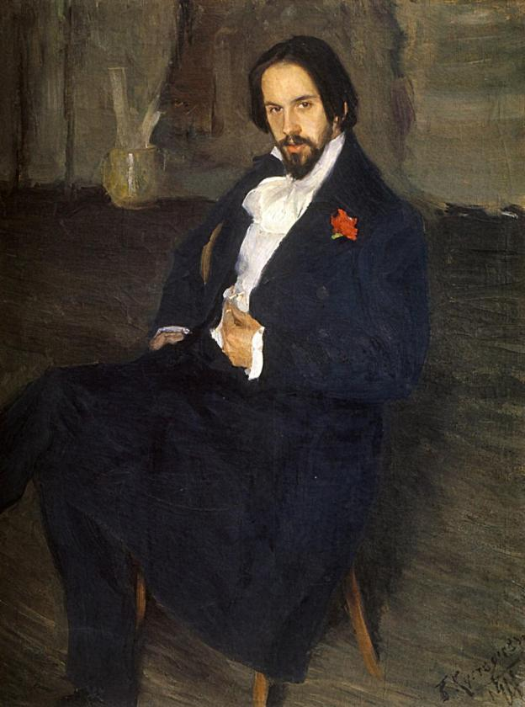

Иван Яковлевич Билибин
(1876-1942)

Иван Яковлевич Билибин – один из выдающихся художников-иллюстраторов. Его иллюстрации помогли создать детскую книгу нарядной и доступной. Толчком к творчеству сказочника-иллюстратора стала картина В. Васнецова «Богатыри». Билибин много ездил по Тверской, Вологодской и Архангельской губерниям, чтобы самому увидеть дремучие леса, прозрачные речки, деревянные избушки, услышать сказки и песни.
С самого начала книги И. Билибина отличались узорностью рисунка. Художник стилизовал под старинную рукопись всё: обложку, иллюстрации, орнамент, шрифт. Названия сказок исполнены славянской вязью. У И. Билибина все страничные иллюстрации окружены орнаментальными рамками, как деревянные окна резными наличниками. Эти рамки не только декоративны, но и имеют содержание, продолжающее основную иллюстрацию. Так, в сказке «Василиса Прекрасная» иллюстрацию с Красным всадником (солнышко) окружают цветы, с Чёрным всадником (ночь) – мифические птицы с человеческими головами, а иллюстрацию с избушкой Бабы Яги окружает рамка с поганками (а что ещё может быть рядом с Бабой Ягой?).
Но самым главным для художника была атмосфера русской старины. Это вышивки скатертей, полотенец, раскрашенная деревянная и глиняная посуда, дома с резными наличниками. В иллюстрациях И. Билибин использовал зарисовки крестьянских построек, утвари, одежды, старался быть точным в изображении архитектуры, костюма, быта.
Иллюстрации к «Сказке о царе Салтане» находятся в Русском музее (Санкт-Петербург), к «Сказке о Золотом Петушке» - в Третьяковской картинной галерее (Москва).
Иллюстрации к сказке «Белая уточка»
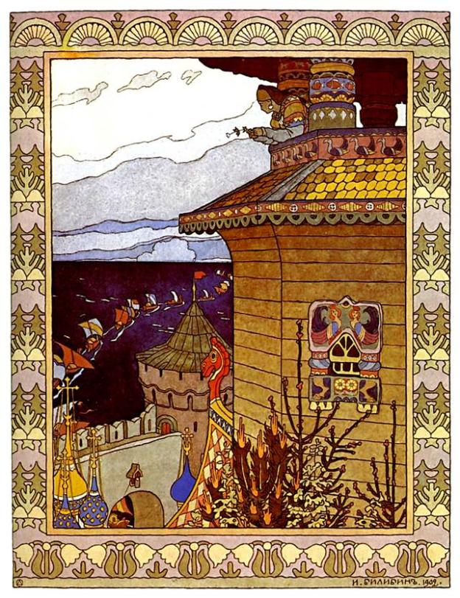

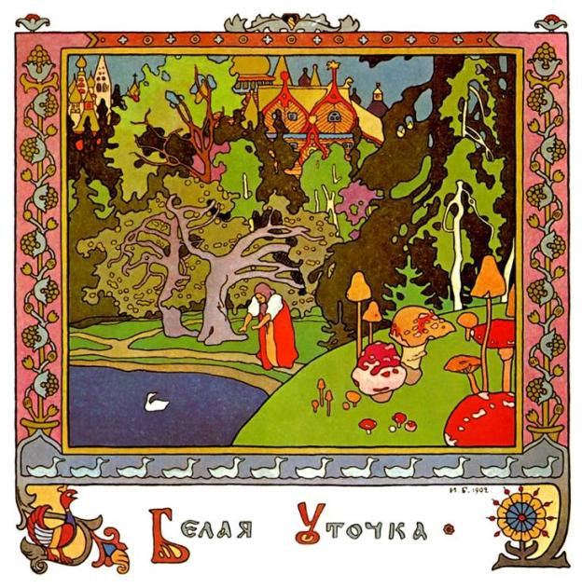

Иллюстрации к сказке «Финист Ясный Сокол»»
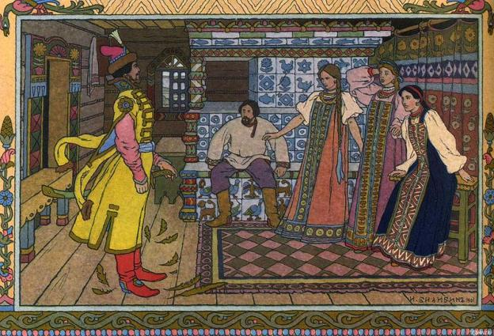

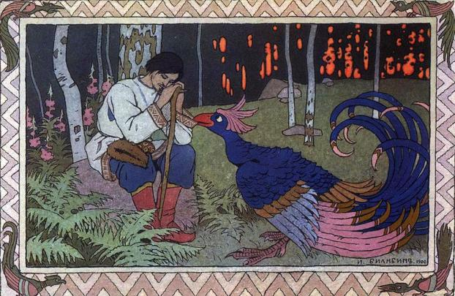

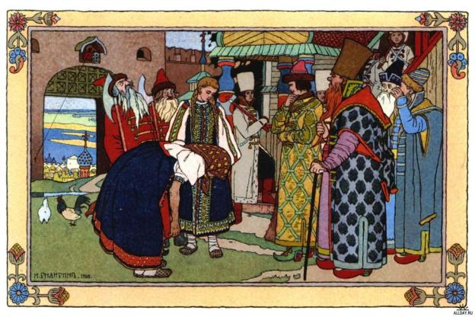

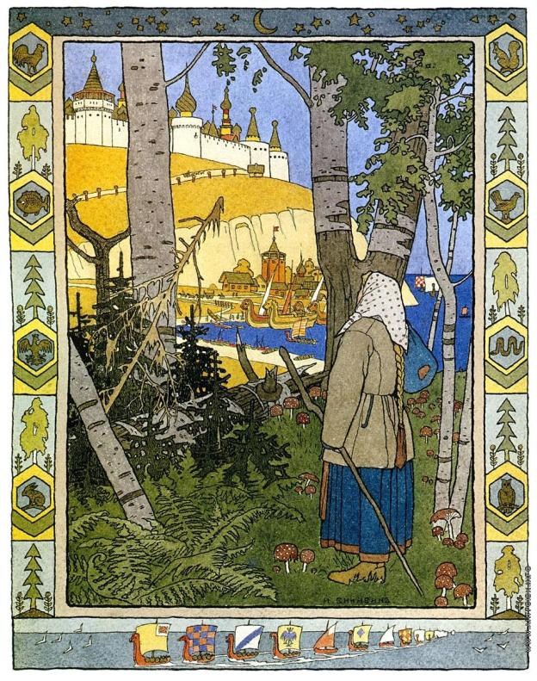

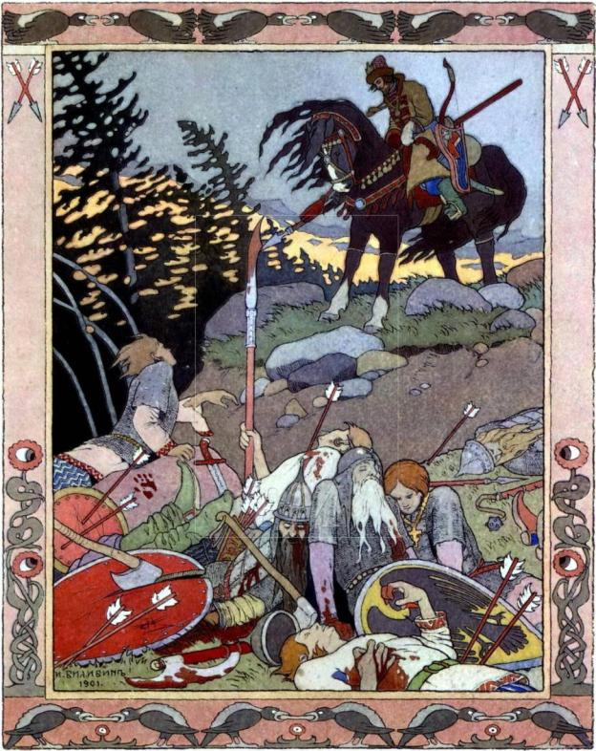

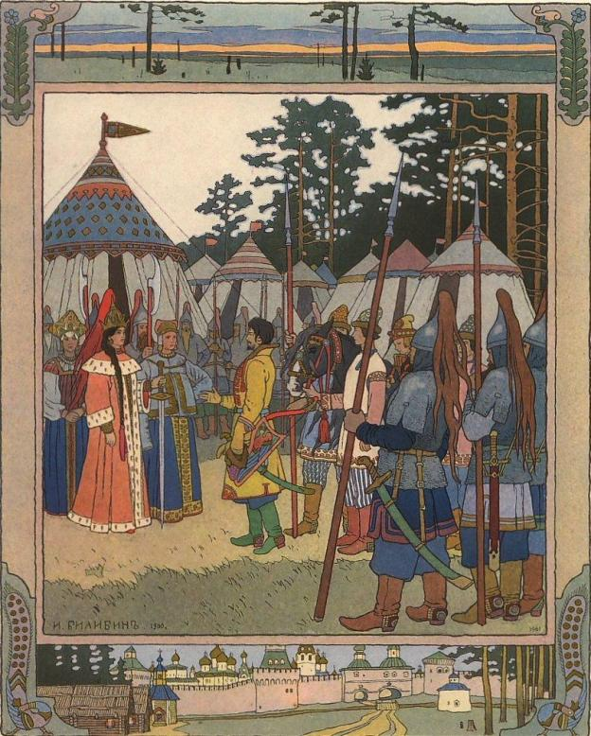

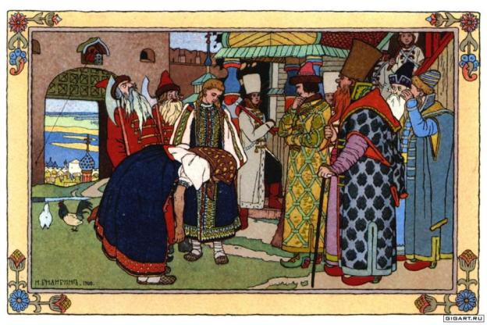

Иллюстрации к сказке «Царевна-лягушка»
